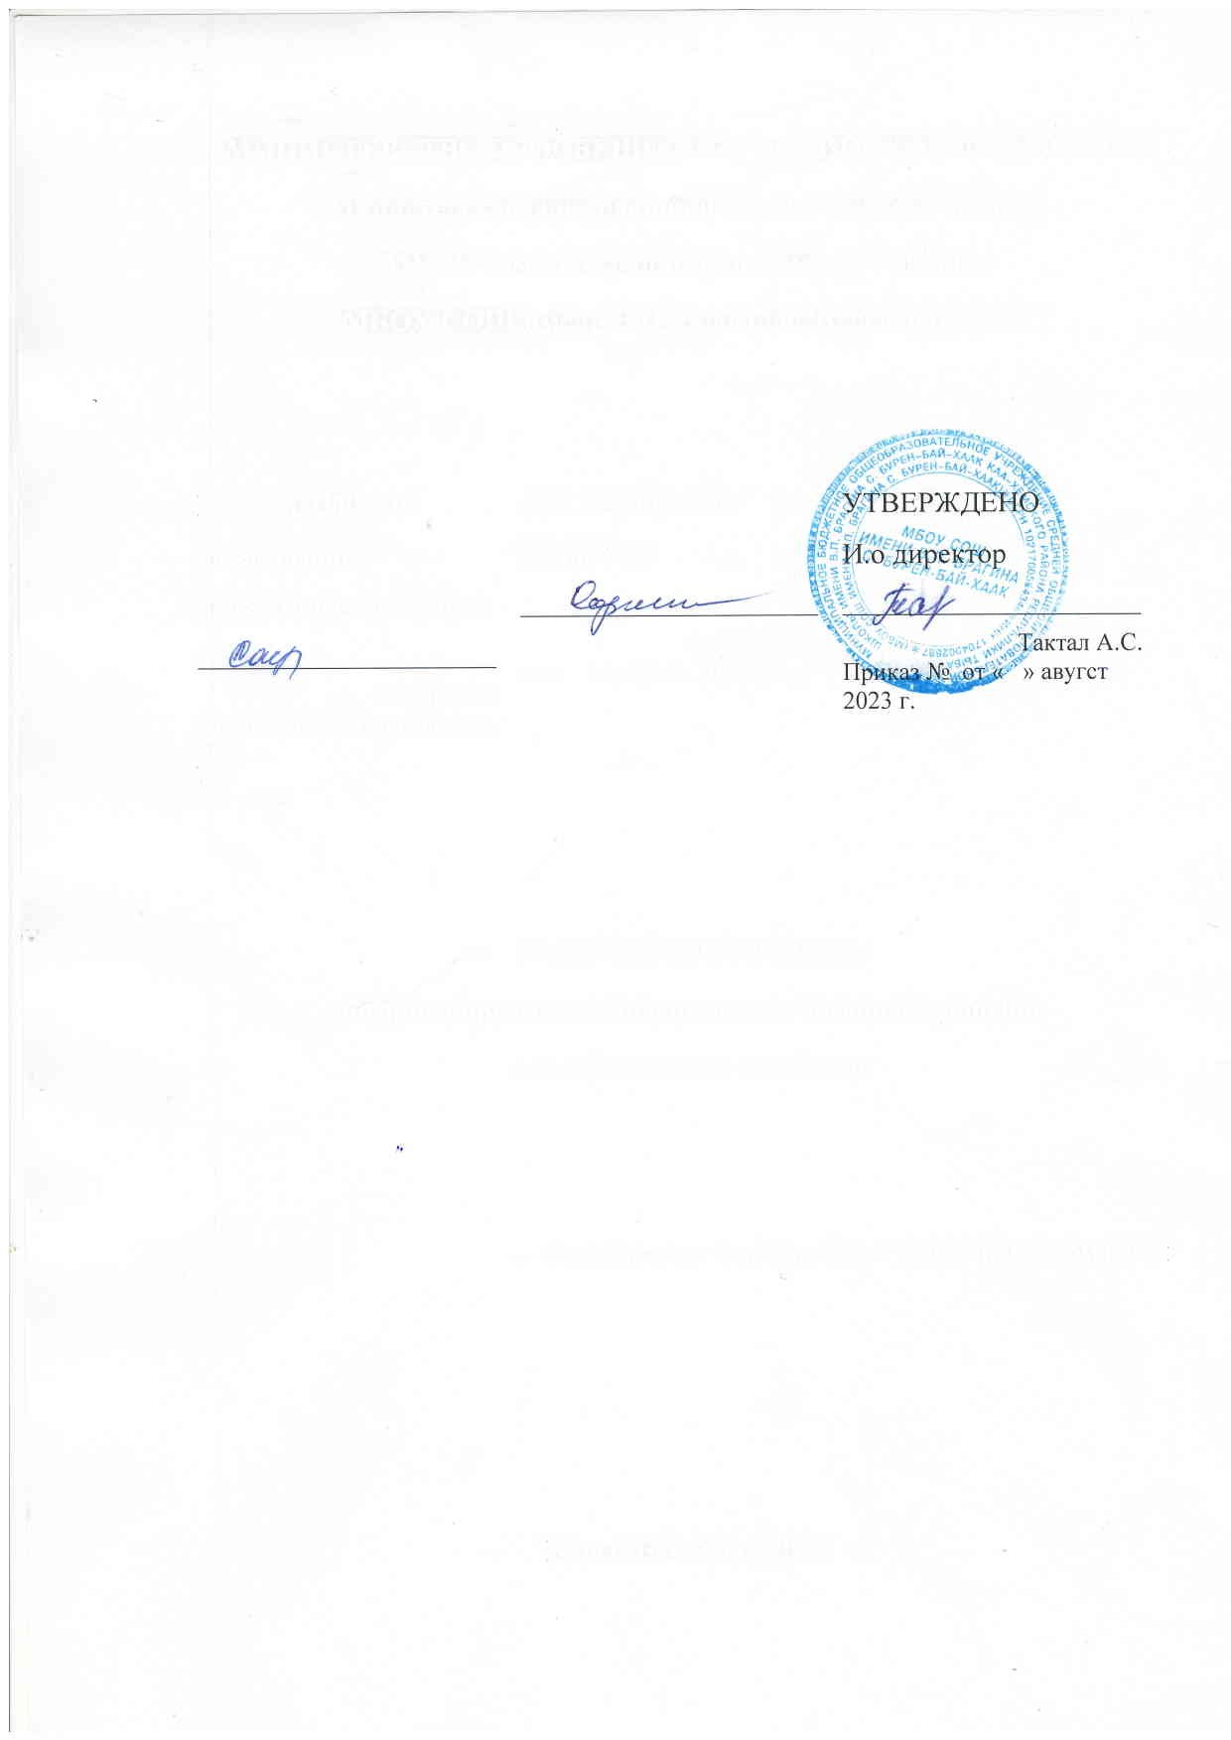
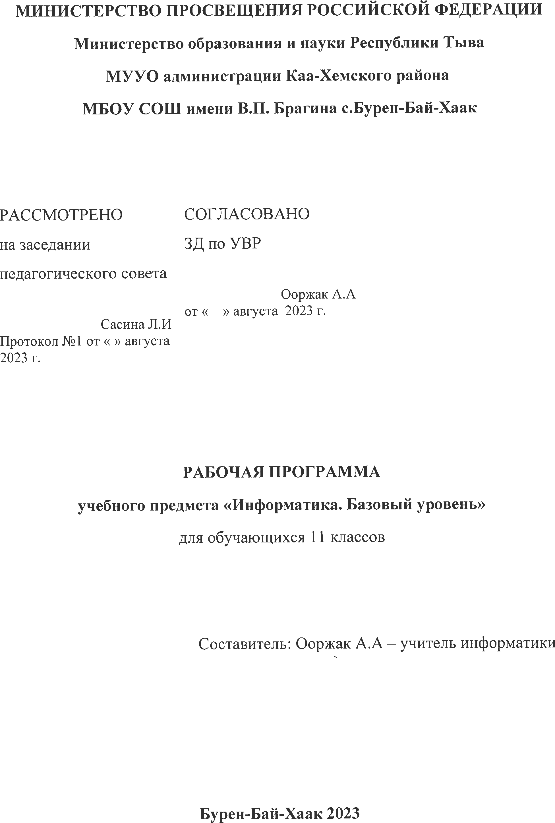

Пояснительная записка
Данная учебная программа предназначена для преподавания базового курса предмета «Информатика и ИКТ» в 11 классах средней школы. Обучение начинается с 7 класса и продолжается в 9-11 классах. Учебная программа рассчитана на 1 учебный год - 35 часов (из расчета 1 час в неделю).
Цели и задачи курса
Изучение информатики и информационно-коммуникационных технологий в 11 классе направлено на достижение следующих целей:
- освоение знаний, составляющих основу научных представлений об информации, информационных процессах, системах, технологиях и моделях;
- овладение умениями работать с различными видами информации с помощью компьютера и других средств информационных и коммуникационных технологий (ИКТ), организовывать собственную информационную деятельность и планировать ее результаты;
- развитие познавательных интересов, интеллектуальных и творческих способностей средствами ИКТ;
- воспитание ответственного отношения к информации с учетом правовых и этических аспектов ее распространения; избирательного отношения к полученной информации;
- выработка навыков применения средств ИКТ в повседневной жизни, при выполнении индивидуальных и коллективных проектов, в учебной деятельности, дальнейшем освоении профессий, востребованных на рынке труда.
Задачи:
- систематизировать подходы к изучению предмета;
- сформировать у учащихся единую систему понятий, связанных с созданием, получением, обработкой, интерпретацией и хранением информации;
- научить пользоваться распространенными прикладными пакетами;
- показать основные приемы эффективного использования информационных технологий;
- сформировать логические связи с другими предметами, входящими в курс общего образования.
Данный курс призван обобщить и пополнить базовые знания учащихся, т.е. сформировать представления о сущности информации и информационных процессов, развить логическое мышление, являющееся необходимой частью научного взгляда на мир, познакомить учащихся с современными информационными технологиями.
Учащиеся приобретают знания и умения работы на современных профессиональных ПК и программных средствах. Приобретение информационной культуры обеспечивается изучением и работой с текстовыми и графическими редакторами, электронными таблицами, СУБД, мультимедийными продуктами, средствами компьютерных телекоммуникаций.
Программой предполагается проведение практических работ, направленных на отработку отдельных технологических приемов.
Текущий контроль усвоения учебного материала осуществляется путем устного/письменного опроса. Изучение разделов курса заканчивается проведением контрольного тестирования.
Общая характеристика учебного предмета.
В 11-м классе предметная область информатики изучается на более глубоком базовом уровне. Это уже уровень профессионального пользователя компьютера. Решаются более сложные задачи с помощью расширенного инструментария технологии работы в освоенных на предыдущем уровне обучения программных средах. При этом организация учебной и познавательной деятельности проходит как в индивидуальной форме, так и в процессе выполнения проектов, где необходима уже коллективная форма работы. Продолжается изучение технологии моделирования, для чего используется среда табличного процессора. Основными целями изучения информатики в 11-м классе являются:
- развитие системного мышления, творческих способностей, познавательного интереса учащихся на основе организации межпредметных связей;
- развитие умений технологии поиска информации в Интернет;
- закрепление и развитие навыков по моделированию и технологии обработки данных в среде табличного процессора;
- закрепление знаний по базовым понятиям информатики;
- закрепление и развитие навыков по технологии работы с объектами текстового документа;
- освоение информационной технологии представления информации;
- освоение информационной технологии проектной деятельности;
- воспитание этического и правового отношений в информационной деятельности;
Приоритетными объектами изучения в курсе информатики выступают информационные процессы и информационные технологии. Теоретическая часть курса строится на основе раскрытия содержания информационной технологии решения задачи, через такие обобщающие понятия как: информационный процесс, информационная модель системы и информационные основы управления.
Практическая часть курса направлена на освоение школьниками навыков использования средств информационных технологий, являющих значимыми не только для формирования функциональной грамотности, социализации школьников, последующей деятельности выпускников, но и для повышения эффективности освоения других учебных предметов. Закрепление знаний по основам моделирования предлагается реализовать посредством освоения технологии моделирования в табличном процессоре в процессе решения разнообразных задач из разных предметных областей, например физики, математики, биологии и пр.
Курс нацелен на формирование умений фиксировать информацию об окружающем мире; искать, анализировать, критически оценивать, отбирать информацию; организовывать информацию; передавать информацию; проектировать объекты и процессы, планировать свои действия; создавать, реализовывать и корректировать планы. В информационном обществе важным становится умение оперативно и качественно работать с информацией, привлекая для этого современные методы и средства. Это добавляет к целям школьного образования еще одну цель – формирование уровня информационной культуры.
Описание места учебного предмета в учебном плане
Согласно Федеральному базисному учебному плану для образовательных учреждений Российской Федерации на изучение информатики в 11 классе отводится 1 час в неделю, общий объем 32 часа. Учебная нагрузка 1 час в неделю

Описание ценностных ориентиров содержания учебного предмета
Информатика и ИКТ в 11 классе оказывает существенное влияние на мировоззрение и стиль жизни современного человека. Общество, в котором решающую роль играют информационные процессы, информационные ресурсы, свойства информации, ИКТ – реальность настоящего времени. Современное информационное общество, насыщенное средствами хранения, переработки и передачи информации на базе новых информационных технологий, поэтому необходимо уметь работать с необходимыми в повседневной жизни с вычислительными и информационными системами, базами данных, электронными таблицами, информационными системами, т.к. человек приобретает новое видение мира.

Содержание учебного предмета
Отбор содержания обучения осуществляется на основе следующих дидактических принципов: систематизация знаний, полученных учащимися; соответствие обязательному минимуму содержания образования в основной школе; усиление общекультурной направленности материала; учёт психолого-педагогических особенностей, актуальных для этого возрастного периода; создание условий для понимания и осознания воспринимаемого материала. В предлагаемом курсе информатики выделяются несколько разделов.

Информационные системы и базы данных
Что такое система. Модели систем. Пример структурной модели предметной области. Что такое информационная система. База данных – основа информационной системы. Проектирование многотабличной базы данных. Создание базы данных. Запрос как приложение информационной системы. Логические условия выбора данных.

Интернет
Организация глобальных сетей. Интернет как глобальная информационная система.
World Wide Web – Всемирная паутина. Инструменты для разработки веб-сайтов. Создание сайта «Домашняя страница». Создание таблиц и списков на веб-странице.

Информационное моделирование
Компьютерное информационное моделирование. Моделирование зависимостей между величинами. Модели статистического прогнозирования. Моделирование корреляционных зависимостей. Модели оптимального планирования.

Социальная информатика
Информационные ресурсы. Информационное общество. Правовое регулирование в информационной сфере. Проблемы информационной безопасности.

Учебно-тематический план
№  темы | Название темы | Всего часов | В том числе, час
№  темы | Название темы | Всего часов | теория | практика | контроль
1 | Информационные системы и базы данных | 9 | 4 | 4 | 1
2 | Интернет | 6 | 3 | 2 | 1
3 | Информационное моделирование | 9 | 4 | 4 | 1
4 | Социальная информатика | 5 | 3 | 2
5 | Повторение | 5 | 1 | 3 | 1
 | Итого: | 34 | 15 | 15 | 4

Результаты освоения учебного предмета
Изучение математики в основной школе дает возможность учащимся достичь следующих результатов развития:
- в личностном направлении:
- готовность к самоидентификации в окружающем мире на основе критического анализа информации, отражающей различные точки зрения на смысл и ценности жизни;
- владение навыками соотношения получаемой информации с принятыми в обществе моделями, например морально-этическими нормами, критическая оценка информации в СМИ;
- умение создавать и поддерживать индивидуальную информационную среду, обеспечивать защиту значимой информации и личную информационную безопасность, развитие чувства личной ответственности за качество окружающей информационной среды;
- приобретение опыта использования информационных ресурсов общества и электронных средств связи в учебной и практической деятельности; освоение типичных ситуаций по настройке и управлению персональных средств ИКТ, включая цифровую бытовую технику;
- умение осуществлять совместную информационную деятельность, в частности при выполнении учебных проектов;
- повышение своего образовательного уровня и уровня готовности к продолжению обучения с использованием ИКТ.
- в метапредметном направлении:
• получение опыта использования методов и средств информатики: моделирования; формализации и структурирования информации; компьютерного эксперимента при исследовании различных объектов, явлений и процессов;
• владение навыками постановки задачи на основе известной и усвоенной информации и того, что ещё неизвестно;
• планирование деятельности: определение последовательности промежуточных целей с учётом конечного результата, составление плана и последовательности действий;
• прогнозирование результата деятельности и его характеристики;
• контроль в форме сличения результата действия с заданным эталоном;
• коррекция деятельности: внесение необходимых дополнений и корректив в план действий;
• умение выбирать источники информации, необходимые для решения задачи (средства массовой информации, электронные базы данных, информационно-телекоммуникационные системы, Интернет, словари, справочники, энциклопедии и др.);
• умение выбирать средства ИКТ для решения задач из разных сфер человеческой деятельности;
• моделирование — преобразование объекта из чувственной формы в знаково-символическую модель;
• выбор языка представления информации в модели в зависимости от поставленной задачи;
• преобразование модели — изменение модели с целью адекватного представления объекта моделирования;
• представление знаково-символических моделей на естественном, формализованном и формальном языках, преобразование одной формы записи в другую.
- в предметном направлении:
в сфере познавательной деятельности:
• освоение основных понятий и методов информатики;
• выделение основных информационных процессов в реальных ситуациях, нахождение сходства и различия протекания информационных процессов в биологических, технических и социальных системах;
• выбор языка представления информации в соответствии с поставленной целью, определение внешней и внутренней формы представления информации, отвечающей данной задаче диалоговой или автоматической обработки информации (таблицы, схемы, графы, диаграммы; массивы, списки, деревья и др.);
• преобразование информации из одной формы представления в другую без потери её смысла и полноты;
• оценка информации с позиций интерпретации её свойств человеком или автоматизированной системой (достоверность, объективность, полнота, актуальность и т. п.);
• развитие представлений об информационных моделях и важности их использования в современном информационном обществе;
• построение моделей объектов и процессов из различных предметных областей с использованием типовых средств (таблиц, графиков, диаграмм, формул, программ, структур данных и пр.);
• оценивание адекватности построенной модели объекту-оригиналу и целям моделирования;
• осуществление компьютерного эксперимента для изучения построенных моделей;
• построение модели задачи (выделение исходных данных, результатов, выявление соотношений между ними);
• выбор программных средств, предназначенных для работы с информацией данного вида и адекватных поставленной задаче;
• освоение основных конструкций процедурного языка программирования;
• освоение методики решения задач по составлению типового набора учебных алгоритмов: использование основных алгоритмических конструкций для построения алгоритма, проверка его правильности путём тестирования и/или анализа хода выполнения, нахождение и исправление типовых ошибок с использованием современных программных средств;
• умение анализировать систему команд формального исполнителя для определения возможности или невозможности решения с их помощью задач заданного класса;
• оценивание числовых параметров информационных процессов (объёма памяти, необходимого для хранения информации, скорости обработки и передачи информации и пр.);
• вычисление логических выражений, записанных на изучаемом языке программирования; построение таблиц истинности и упрощение сложных высказываний с помощью законов алгебры логики;
• построение простейших функциональных схем основных устройств компьютера;
• определение основополагающих характеристик современного персонального коммуникатора, компьютера, суперкомпьютера; понимание функциональных схем их устройства;
• решение задач из разных сфер человеческой деятельности с применением средств информационных технологий;
в сфере ценностно-ориентационной деятельности:
• понимание роли информационных процессов как фундаментальной реальности окружающего мира и определяющего компонента современной информационной цивилизации;
• оценка информации, в том числе получаемой из средств массовой информации, свидетельств очевидцев, интервью; умение отличать корректную аргументацию от некорректной;
• использование ссылок и цитирование источников информации, анализ и сопоставление различных источников;
• проблемы, возникающие при развитии информационной цивилизации, и возможные пути их разрешения;
• приобретение опыта выявления информационных технологий, разработанных со скрытыми целями;
• следование нормам жизни и труда в условиях информационной цивилизации;
• авторское право и интеллектуальная собственность; юридические аспекты и проблемы использования ИКТ в быту, учебном процессе, трудовой деятельности;
в сфере коммуникативной деятельности:
• осознание основных психологических особенностей восприятия информации человеком;
• получение представления о возможностях получения и передачи информации с помощью электронных средств связи, о важнейших характеристиках каналов связи;
• овладение навыками использования основных средств телекоммуникаций, формирования запроса на поиск информации в Интернете с помощью программ навигации (браузеров) и поисковых программ, осуществления передачи информации по электронной почте и др.;
• соблюдение норм этикета, российских и международных законов при передаче информации по телекоммуникационным каналам;
в сфере трудовой деятельности:
• определение средств информационных технологий, реализующих основные информационные процессы;
• понимание принципов действия различных средств информатизации, их возможностей и технических и экономических ограничений;
• рациональное использование широко распространённых технических средств информационных технологий для решения общепользовательских задач и задач учебного процесса (персональный коммуникатор, компьютер, сканер, графическая панель, принтер, цифровой проектор, диктофон, видеокамера, цифровые датчики и др.), усовершенствование навыков, полученных в начальной школе и в младших классах основной школы;
• знакомство с основными программными средствами персонального компьютера — инструментами деятельности (интерфейс, круг решаемых задач, система команд, система отказов);
• умение тестировать используемое оборудование и программные средства;
• использование диалоговой компьютерной программы управления файлами для определения свойств, создания, копирования, переименования, удаления файлов и каталогов;
• приближённое определение пропускной способности используемого канала связи путём прямых измерений и экспериментов;
• выбор средств информационных технологий для решения поставленной задачи;
• использование текстовых редакторов для создания и оформления текстовых документов (форматирование, сохранение, копирование фрагментов и пр.), усовершенствование навыков, полученных в начальной школе и в младших классах основной школы;
• решение задач вычислительного характера (расчётных и оптимизационных) путём использования существующих программных средств (специализированные расчётные системы, электронные таблицы) или путём составления моделирующего алгоритма;
• создание и редактирование рисунков, чертежей, анимаций, фотографий, аудио- и видеозаписей, слайдов презентаций, усовершенствование навыков, полученных в начальной школе и в младших классах основной школы;
• использование инструментов презентационной графики при подготовке и проведении устных сообщений, усовершенствование навыков, полученных в начальной школе и в младших классах основной школы;
• использование инструментов визуализации для наглядного представления числовых данных и динамики их изменения;
• создание и наполнение собственных баз данных;
• приобретение опыта создания и преобразования информации различного вида, в том числе с помощью компьютера;
в сфере эстетической деятельности:
• знакомство с эстетически-значимыми компьютерными моделями из различных образовательных областей и средствами их создания;
• приобретение опыта создания эстетически значимых объектов с помощью возможностей средств информационных технологий (графических, цветовых, звуковых, анимационных);
в сфере охраны здоровья:
• понимание особенностей работы со средствами информатизации, их влияния на здоровье человека, владение профилактическими мерами при работе с этими средствами;
• соблюдение требований безопасности и гигиены в работе с компьютером и другими средствами информационных технологий.

Требования к уровню подготовки учащихся (выпускника)
Требования к уровню подготовки установлены Государственным стандартом основного общего образования в соответствии с обязательным минимумом содержания.
Ученик 11 класса научится:
- автоматически создавать оглавления документа и организовывать внутренние и внешние связи в текстовом документе;
- оперировать информационными объектами используя графический интерфейс:открывать, именовать, сохранять объекты, архивировать и разархивировать информацию, пользоваться меню и окнами, справочной системой; предпринимать меры антивирусной безопасности;
- работать с электронной почтой;
- осуществлять поиск информации в Интернете с помощью поисковых каталогов и указателей;
- осуществлять поиск информации в общедоступной ГИС;
- строить регрессионные модели заданных типов, используя табличный процессор, осуществлять прогнозирование и вычислять коэффициент корреляции;
- создавать информационные объекты, в том числе:
- структурировать текст, используянумерацию страниц, списки; проводить проверку правописания: использовать в тексте таблицы, изображения, гипертекст;
- создавать многотабличные БД с помощью конкретной СУБД (например, MicrosoftAccess)и реализовывать простейшие запросы на выборку данных в конструкторе запросов;
- пользоваться персональным компьютером и его периферийным оборудованием(принтером, сканером, модемом, мультимедийным проектором, цифровой камерой);
- следовать требованиям техники безопасности, гигиены, эргономики ресурсосбережения при работе со средствами информационных и коммуникационных технологий.
Ученик 11 класса получит возможность научится использовать приобретенные знания и умения в практической деятельности к повседневной жизни для:
- создания информационных объектов, в том числе для оформления результатов учебной работы;
- организация индивидуального информационного пространства, создание личных коллекций информационных объектов.
Система оценки планируемых результатов.
Контроль предполагает выявление уровня освоения учебного материала при изучении, как отдельных разделов, так и всего курса информатики и информационных технологий в целом.
Содержание и объем материала, подлежащего проверке, определяется программой. При проверке усвоения материала необходимо выявлять полноту, прочность усвоения учащимися теории и умение применять ее на практике в знакомых и незнакомых ситуациях.
Основными формами проверки ЗУН учащихся по информатике являются письменная контрольная работа, самостоятельная работа на ЭВМ, тестирование, устный опрос и зачеты (в старших классах).
При оценке письменных и устных ответов учитель в первую очередь учитывает показанные учащимися знания и умения. Оценка зависит также от наличия и характера погрешностей, допущенных учащимися. Среди погрешностей выделяются ошибки и недочеты. Погрешность считается ошибкой, если она свидетельствует о том, что ученик не овладел основными знаниями и (или) умениями, указанными в программе.
К недочетам относятся погрешности, свидетельствующие о недостаточно полном или недостаточно прочном усвоении основных знаний и умений или об отсутствии знаний, не считающихся в программе основными. Недочетами также считаются: погрешности, которые не привели к искажению смысла полученного учеником задания или способа его выполнения, например, неаккуратная запись, небрежное выполнение блок-схемы и т.п.
Задания для устного и письменного опроса учащихся состоят из теоретических вопросов и задач.
Ответ за теоретический вопрос считается безупречным, если по своему содержанию полностью соответствует вопросу, содержит все необходимые теоретические факты и обоснованные выводы, а его изложение и письменная запись математически и логически грамотны и отличаются последовательностью и аккуратностью.
Решение задач считается безупречным, если правильно выбран способ решения, само решение сопровождается необходимыми объяснениями, верно выполнен алгоритм решения, решение записано последовательно, аккуратно и синтаксически верно по правилам какого-либо языка или системы программирования.
Самостоятельная работа на ЭВМ считается безупречной, если учащийся самостоятельно или с незначительной помощью учителя выполнил все этапы решения задачи на ЭВМ, и был получен верный ответ или иное требуемое представление решения задачи.
Оценка ответа учащегося при устном и письменном опросах, а также при самостоятельной работе на ЭВМ, проводится по пятибалльной системе, т.е. за ответ выставляется одна из отметок: 1 (плохо), 2 (неудовлетворительно), 3 (удовлетворительно), 4 (хорошо), 5 (отлично).
Учитель может повысить отметку за оригинальный ответ на вопрос или оригинальное решение задачи, которые свидетельствуют о высоком уровне владения информационными технологиями учащимся, за решение более сложной задачи или ответ на более сложный вопрос, предложенные учащемуся дополнительно после выполнения им основных заданий.
При тестировании все варианты ответов берутся за 100%, тогда отметка выставляется в соответствии с таблицей.
Процент выполнения задания | Отметка
95% и более | Отлично
80-94% | Хорошо
66-79% | Удовлетворительно
Менее 66% | неудовлетворительно

Для устных ответов определяются следующие критерии оценок:
оценка «5» выставляется, если ученик:
- полно раскрыл содержание материала в объеме, предусмотренном программой и учебником;
- изложил материал грамотным языком в определенной логической последовательности, точно используя математическую и специализированную терминологию и символику;
- правильно выполнил графическое изображение алгоритма и иные чертежи и графики, сопутствующие ответу;
- показал умение иллюстрировать теоретические положения конкретными примерами, применять их в новой ситуации при выполнении практического задания;
- продемонстрировал усвоение ранее изученных сопутствующих вопросов, сформированность и устойчивость используемых при ответе умений и навыков;
- отвечал самостоятельно без наводящих вопросов учителя.
- Возможны одна-две неточности при освещении второстепенных вопросов или в выкладках, которые ученик легко исправил по замечанию учителя.
оценка «4» выставляется, если:
- ответ удовлетворяет в основном требованиям на оценку «5», но при этом имеет один из недостатков:
- в изложении допущены небольшие пробелы, не исказившие логического и информационного содержания ответа;
- допущены один-два недочета при освещении основного содержания ответа, исправленные по замечанию учителя;
- допущены ошибка или более двух недочетов при освещении второстепенных вопросов или в выкладках, легко исправленные по замечанию учителя.
оценка «3» выставляется, если:
- неполно или непоследовательно раскрыто содержание материала, но показано общее понимание вопроса и продемонстрированы умения, достаточные для дальнейшего усвоения программного материала, имелись затруднения или допущены ошибки в определении понятий, использовании терминологии, чертежах, блок-схем и выкладках, исправленные после нескольких наводящих вопросов учителя;
- ученик не справился с применением теории в новой ситуации при выполнении практического задания, но выполнил задания обязательного уровня сложности по данной теме,
- при знании теоретического материала выявлена недостаточная сформированность основных умений и навыков.
оценка «2» выставляется, если:
- не раскрыто основное содержание учебного материала;
- обнаружено незнание или непонимание учеником большей или наиболее важной части учебного материала,
- допущены ошибки в определении понятий, при использовании терминологии, в чертежах, блок-схем и иных выкладках, которые не исправлены после нескольких наводящих вопросов учителя.
оценка «1» выставляется, если:
- ученик обнаружил полное незнание и непонимание изучаемого учебного материала или не смог ответить ни на один из поставленных вопросов по изучаемому материалу.
Для письменных работ учащихся:
оценка «5» выставляется, если ученик:
- работа выполнена полностью;
- в графическом изображении алгоритма (блок-схеме), в теоретических выкладках решения нет пробелов и ошибок;
- в тексте программы нет синтаксических ошибок (возможны одна-две различные неточности, описки, не являющиеся следствием незнания или непонимания учебного материала).
оценка «4» выставляется, если:
- работа выполнена полностью, но обоснования шагов решения недостаточны (если умение обосновывать рассуждения не являлось специальным объектом проверки);
- допущена одна ошибка или два-три недочета в чертежах, выкладках, чертежах блок-схем или тексте программы.
оценка «3» выставляется, если:
- допущены более одной ошибки или двух-трех недочетов в выкладках, чертежах блок-схем или программе, но учащийся владеет обязательными умениями по проверяемой теме.
оценка «2» выставляется, если:
- допущены существенные ошибки, показавшие, что учащийся не владеет обязательными знаниями по данной теме в полной мере.
оценка «1» выставляется, если:
- работа показала полное отсутствие у учащегося обязательных знаний и умений по проверяемой теме.

Самостоятельная работа на ЭВМ оценивается следующим образом:
оценка «5» выставляется, если ученик:
- учащийся самостоятельно выполнил все этапы решения задач на ЭВМ;
- работа выполнена полностью и получен верный ответ или иное требуемое представление результата работы;
оценка «4» выставляется, если:
- работа выполнена полностью, но при выполнении обнаружилось недостаточное владение навыками работы с ЭВМ в рамках поставленной задачи;
- правильно выполнена большая часть работы (свыше 85 %);
- работа выполнена полностью, но использованы наименее оптимальные подходы к решению поставленной задачи.
оценка «3» выставляется, если:
- работа выполнена не полностью, допущено более трех ошибок, но учащийся владеет основными навыками работы на ЭВМ, требуемыми для решения поставленной задачи.
оценка «2» выставляется, если:
- допущены существенные ошибки, показавшие, что учащийся не владеет обязательными знаниями, умениями и навыками работы на ЭВМ или значительная часть работы выполнена не самостоятельно.
оценка «1» выставляется, если:
- работа показала полное отсутствие у учащихся обязательных знаний и навыков работы на ЭВМ по проверяемой теме.

Календарно-тематическое планирование по курсу информатика 11 класс
№  пункта | Содержание учебного материала | Кол-во часов | Дата проведения
№  пункта | Содержание учебного материала | Кол-во часов | план | факт
 | 1. Информационные системы и базы данных | 9
1 | Что такое система | 1
2 | Модели систем | 1
3 | Пример структурной модели предметной области | 1
4 | Что такое информационная система | 1
5 | База данных – основа информационной системы. | 1
6 | Проектирование многотабличной базы данных | 1
7 | Создание базы данных | 1
8 | Запрос как приложение информационной системы. | 1
9 | Логические условия выбора данных | 1
 | 2. Интернет | 6
10 | Организация глобальных сетей. | 1
11 | Интернет как глобальная информационная система. | 1
12 | World Wide Web – Всемирная паутина | 1
13 | Инструменты для разработки веб-сайтов | 1
14 | Создание сайта «Домашняя страница». | 1
15 | Создание таблиц и списков на веб-странице | 1
 | 3. Информационное моделирование | 9
16 | Компьютерное информационное моделирование | 1
17-18 | Моделирование зависимостей между величинами. | 2
19-20 | Модели статистического прогнозирования. | 2
21-22 | Моделирование корреляционных зависимостей. | 2
23-24 | Модели оптимального планирования. | 2
 | 4. Социальная информатика | 5
25 | Информационные ресурсы | 1
26 | Информационное общество | 1
27 | Правовое регулирование в информационной сфере | 1
28-29 | Проблемы информационной безопасности | 2
 | 5. Повторение | 5
30 | Итоговая контрольная работа | 1
31 | Работа над ошибками | 1
32-33 | Повторение | 2
34 | Итоговое тестирование | 1
 | Итого | 34

Материально-техническое обеспечение образовательного процесса
Литература:
Учебники:
- Семакин И.Г. Информатика (базовый уровень): Учебник для 11 класса / И.Г.Семакин, Е.К. Хеннер. – 4-е изд. – М.:БИНОМ. Лаборатория знаний, 2019. – 224 с.: ил.
- Семакин И.Г., Хеннер Е.К., Шеина Т.Ю. Практикум по информатике и ИКТ для 10-11 классов. Базовый уровень. Информатика. 11 класс. – М.: БИНОМ. Лаборатория знаний, 2007.
- Информатика. Задачник-практикум в 2 т. Под ред. И.Г.Семакина, Е.К.Хеннера. – М.: Лаборатория базовых знаний, 2004.
Методическая литература
- Шелепаев А.Х. Поурочные разработки по информатике: базовый уровень. 10-11 классы. – М.: ВАКО, 2007.

